УТВЕРЖДЕН
Постановлением Совета Министров Донецкой Народной Республики от 17 декабря 2016 №13-51
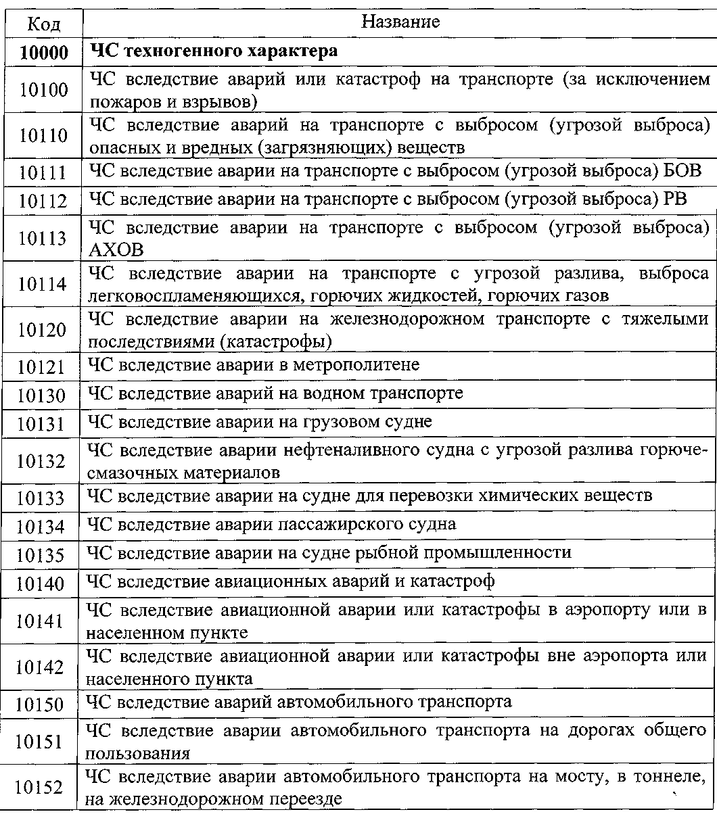
ГОСУДАРСТВЕННЫЙ КЛАССИФИКАТОР
ЧРЕЗВЫЧАЙНЫХ СИТУАЦИЙ
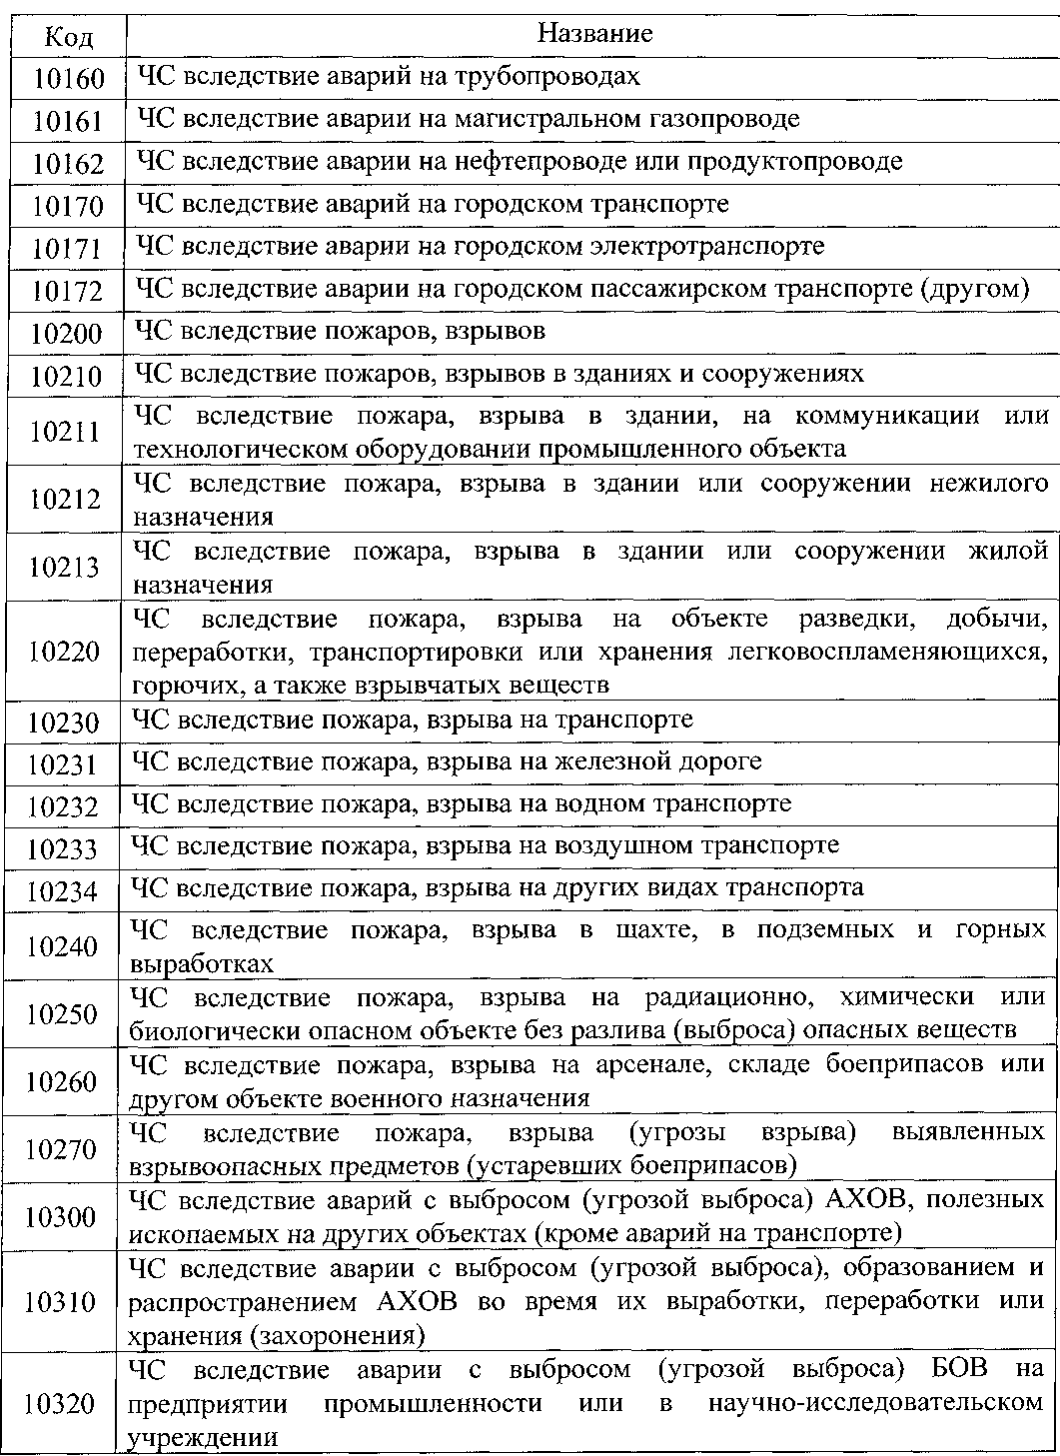

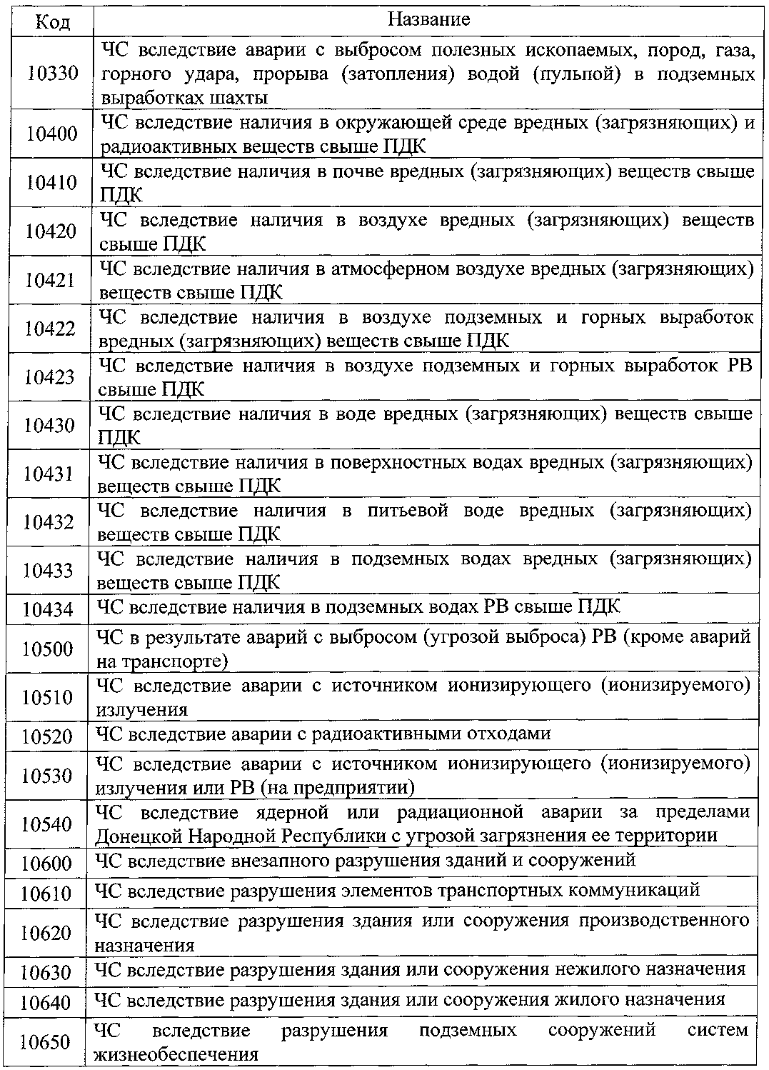

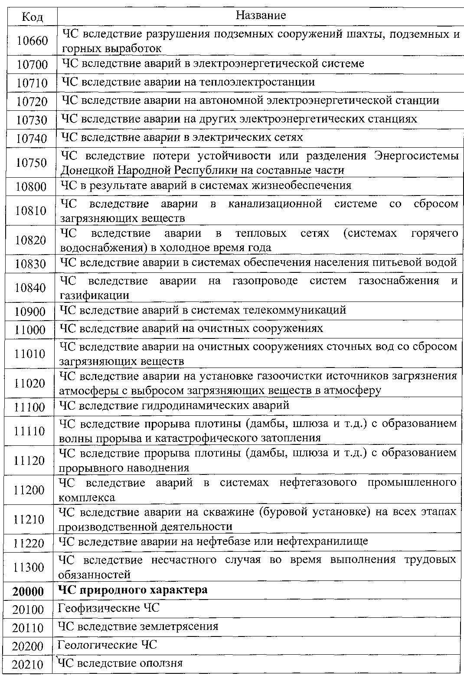

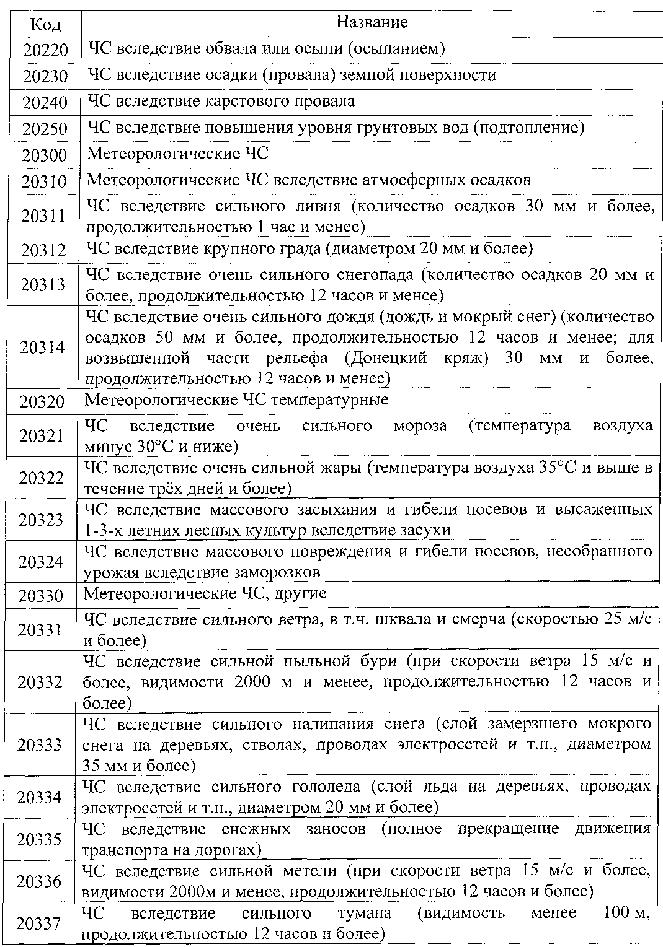

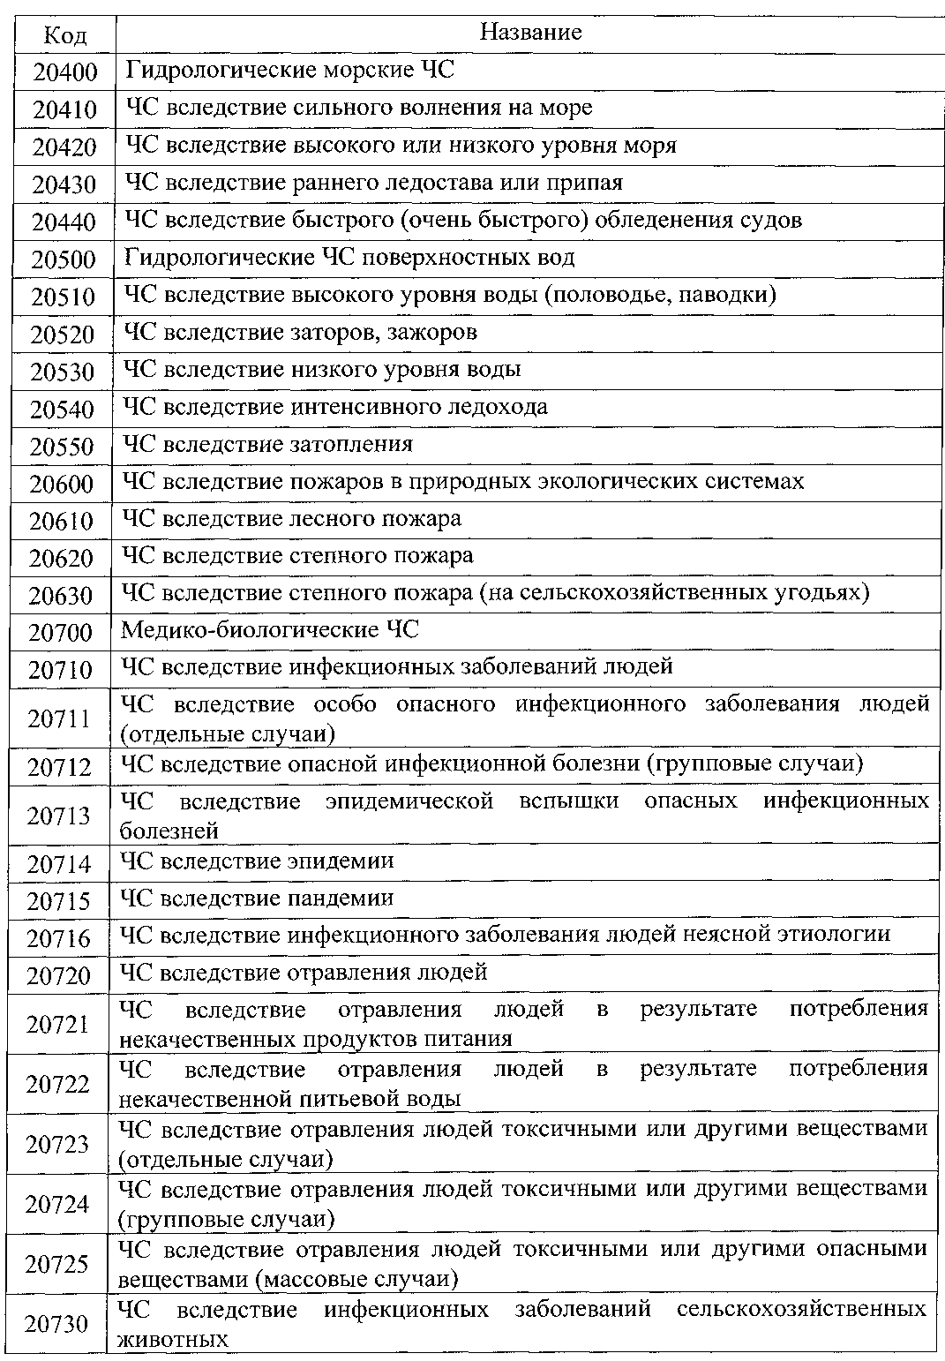

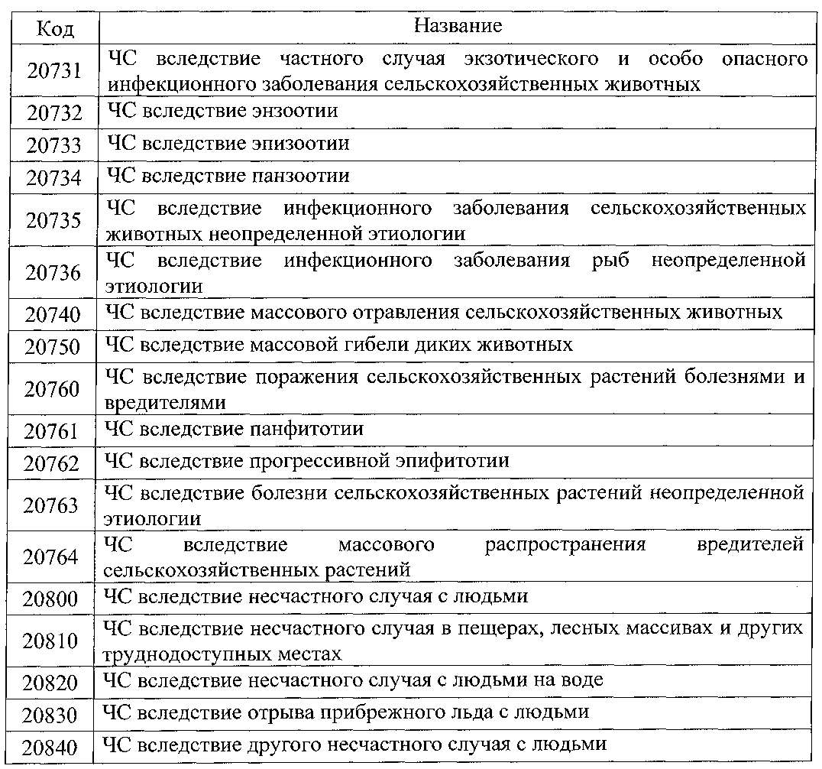

Примечание: В классификаторе использованы следующие обозначения и
сокращения: ЧС - чрезвычайная ситуация; БОВ - биологически опасное вещество; АХОВ — аварийно химически опасное вещество; РВ — радиоактивное вещество; ПДК - предельно допустимая концентрация.

